WEB SECURITY ASSESSMENT REPORT
RED TEAM – FINAL PROJECT

IDENTITAS
Nama | Napoleon Bonaparte
Division | Cybersecurity - Red Team
Targets of Assessment | Web Applications : Go.id

TUJUAN PROJECT
Project ini bertujuan untuk menguji dan mengevaluasi tingkat keamanan aplikasi web pada target yang tercakup dalam program CSIRT/VDP (Vulnerability Disclosure Program) resmi, yaitu *.bmkg.go.id dan *.kukarkab.go.id, guna mengidentifikasi celah keamanan (vulnerability) yang berpotensi dieksploitasi oleh pihak yang tidak bertanggung jawab. Pengujian dilakukan melalui pendekatan Red Team secara etis (ethical hacking) dengan tahapan reconnaissance, analisis kerentanan, dan pembuktian melalui Proof of Concept (PoC) yang aman dan tidak merusak, sehingga hasil temuan dapat digunakan sebagai dasar rekomendasi perbaikan (remediation) bagi pengelola sistem, dalam rangka meningkatkan postur keamanan siber instansi terkait secara berkelanjutan.

DAFTAR ISI

IDENTITAS 1
TUJUAN PROJECT 1
DAFTAR ISI 2
1. TARGET 3
2. BATASAN 3
3. METHODOLOGY 3
4. Information Gathering / TECH Summary 3
4.1 BMKG.GO.ID 3
4.2 KUKARKAB.GO.ID 4
5. FINDINGS SUMMARY & REMEDIATION 4
5.1 FINDINGS 1 - CSP: FAILURE TO DEFINE DIRECTIVES WITH NO FALLBACK : 4
5.2 FINDINGS 2- COOKIE WITHOUT A SECURED FLAG 6
6. PENUTUP 10
6.1 Kesimpulan : 10
6.2 Mitigasi & Saran : 10
7.LAMPIRAN 10
7.1 Tools 10

TARGET
NO | Targets | CISRT/VDP PROGRAM
1 | *.bmkg.go.id | https://csirt.bmkg.go.id/page/vdp
2 | *.kukarkab.go.id | https://ttis.kukarkab.go.id/page/vdp-etam

BATASAN
Pengujian TIDAK BOLEH bersifat destruktif. Segala bentuk temuan hanya dieksploitasi sebatas Proof of Concept (PoC). Tindakan berikut adalah ilegal dalam lingkup proyek ini dan akan mengakibatkan diskualifikasi:
- Server/Web Defacement: Mengubah, merusak, atau mengganti halaman web target.
- Domain Takeover / DNS Hijacking: Mengambil alih kepemilikan atau merutekan ulang domain instansi.
- Data Wiping / Modification: Menghapus, mengenkripsi (Ransomware-like), atau memodifikasi data produksi pada infrastruktur target.
- Denial of Service (DoS / DDoS): Melakukan eksploitasi yang menyebabkan layanan target terhenti atau tidak dapat diakses.
- Social Engineering / Phishing: Terhadap pegawai atau pengguna layanan instansi terkait.

METHODOLOGY
Proses penetrasi dilakukan secara runtut namun tidak perlu didokumentasikan terlalu detail pada bagian ini, melainkan fokus pada eksekusi teknis. Urutan pengujian mencakup:

- Reconnaissance (Information Gathering): Pengumpulan informasi target secara pasif dan aktif (Subdomain enumeration, port scanning, OSINT).
- Vulnerability Analysis: Identifikasi titik lemah pada aplikasi web (Mapping application surface, input vectors).
- Exploitation: Pembuktian kerentanan melalui eksploitasi yang aman (Safe exploitation) untuk menyusun PoC tanpa merusak integritas data target.
- Post-Exploitation: (Sangat dibatasi) Hanya dilakukan untuk membuktikan besaran dampak kerentanan (impact analysis), seperti membaca file /etc/passwd tanpa melakukan eskalasi hak akses lebih lanjut secara merusak.
- Reporting: Penyusunan laporan teknis sesuai format standar industri.

4. Information Gathering / TECH Summary

4.1 BMKG.GO.ID
Server name :
- NS2.BMKG.GO.ID
- NS3.BMKG.GO.ID
- NS1.BMKG.GO.ID
IP Adress:
- IPV4: 104.20.20.136,
- IPV4: 172.66.159.70,
- IPV6: 2606:4700:10::6814:1488
- IPV6: 2606:4700:10::ac42:9f46.

Information gathering services :
lookup/id/go/bmkg

4.2 KUKARKAB.GO.ID
Server name :
- ns1.rumahweb.com,
- ns2.rumahweb.com,
- ns3.rumahweb.net
- ns4.rumahweb.net.

IP Adress:
- IPV4 : 103.97.202.82.

Information gathering services :
https://robtex.com/en/dns-lookup/id/go/kukarkab

5. FINDINGS SUMMARY & REMEDIATION
NO | Findings | Target | Severity | Confidence | Parameter
1 | CSP: Failure to Define Directive with No Fallback | bmkg.go.id | Medium | High | CSP
2 | Unsecured Cookie | *.kukarkab.go.id | Low | Medium | Set-cookie

5.1 FINDINGS 1 - CSP: FAILURE TO DEFINE DIRECTIVES WITH NO FALLBACK :
TARGETS | BMKG.GO.ID
CVSS SCORE | 4,3
CWE -ID | CWE-693

5.1.2 PARAMETER VECTOR
Metric | Nilai | Penejelasan
Attack Vector (AV) | Network (N) | Celah dapat diakses secara remote melalui internet.
Attack Complexity (AC) | Low (L) | Tidak memerlukan kondisi khusus untuk mengeksekusi serangan.
Privileges Required (PR) | None (N) | Penyerang tidak membutuhkan otentikasi atau hak akses login.
User Interaction (UI) | Required (R | Membutuhkan interaksi dari korban (misalnya mengklik tautan/frame buatan penyerang).
Scope (S) | Unchanged (U) | Dampak terbatas pada komponen aplikasi web itu sendiri.
Confidentiality (C) | None (N) | Celah ini tidak secara langsung membocorkan kerahasiaan data server.
Integrity (I) | Low (L) | Berpotensi memanipulasi aksi atau pengiriman formulir pengguna.
Availability (A) | None (N) | Tidak berdampak pada ketersediaan atau downtime layanan.

5.1.3 ANALISIS

Dalam aturan CSP, directive default-src biasanya berfungsi sebagai cadangan (fallback) untuk sebagian besar aturan. Jika kamu tidak menentukan aturan untuk gambar atau skrip, browser otomatis memakai aturan default-src.
Namun, ada beberapa directive khusus yang tidak mau mengikuti (no fallback) aturan default-src, di antaranya:
- frame-ancestors: Mengatur situs mana saja yang diizinkan memuat halaman ini ke dalam <iframe>.
- form-action: Mengatur domain mana saja yang diizinkan menjadi tujuan pengiriman data dari formulir (<form>).

5.1.4 DETECTION
Tools : OWASP ZAP – Automated
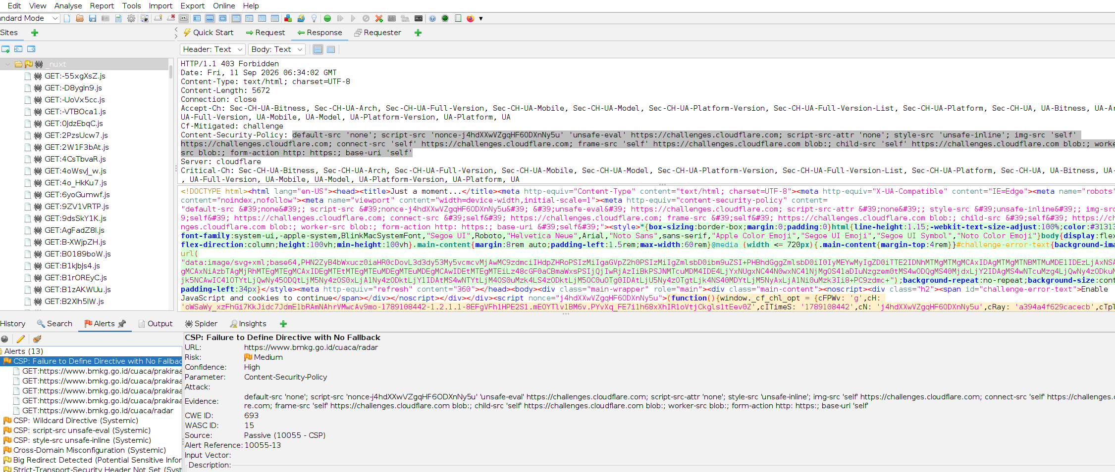

5.1.5 MANUAL DETECTION
Command :
curl -m 10 -i https://www.bmkg.go.id/cuaca/radar
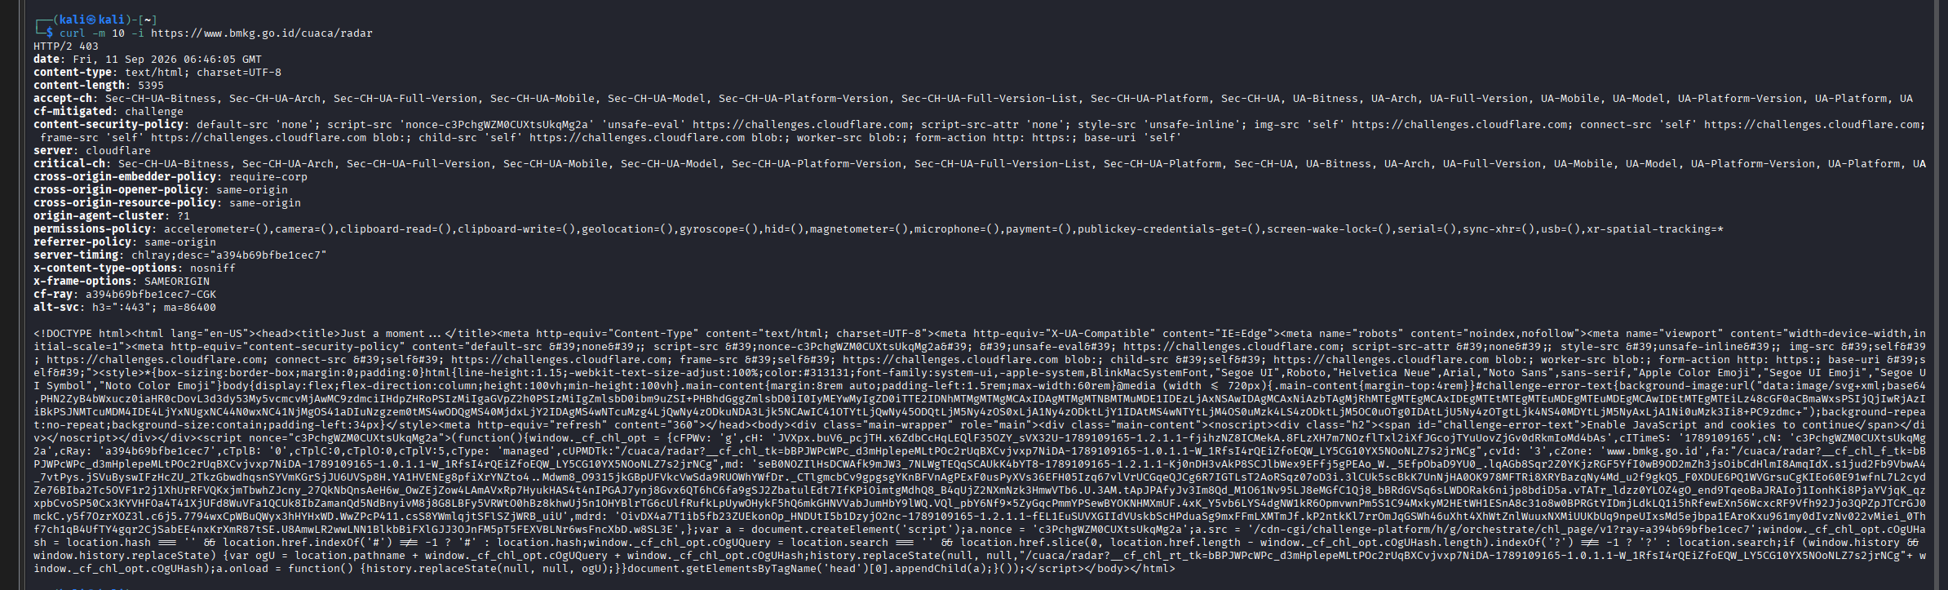

5.1.6 Dampak
- Risiko Clickjacking:
Tanpa frame-ancestors, situs masih bisa disematkan ke dalam iframe di web milik penyerang, meskipun default-src sudah diatur.
Form Redirection / Hijacking:
- Tanpa form-action yang spesifik,
jika penyerang berhasil memanipulasi elemen HTML, formulir di halaman tersebut bisa diarahkan untuk memposting data ke server luar.

5.1.7 REMEDIATION
Web developer harus memperbarui header CSP ( content-security-policy) dengan menambahkan directive yang hilang secara eksplisit :

Content-Security-Policy: ...; frame-ancestors 'self'; form-action 'self';

5.2 FINDINGS 2- COOKIE WITHOUT A SECURED FLAG
TARGETS | *.kukarkab.go.id
CVSS SCORE | 2.6
CWE -ID | CWE-614

5.2.1 DESCRIPTION
Cookie session tidak dipasang dengan flag yang aman mengakibatkan cookie dapat diakses oleh media yang koneksi yang tidak terenkripsi

5.2.2 PARAMETER VECTOR
Metric | Nilai | Penejelasan
Attack Vector (AV) | Network | Kerentanan dapat dijangkau melalui jalur jaringan (HTTP/HTTPS).
Attack Complexity (AC) | High | Penyerang membutuhkan kondisi khusus, seperti berada di jalur jaringan (Man-in-the-Middle) untuk mengendus paket.
Privileges Required (PR) | None | Tidak memerlukan hak akses atau akun autentikasi untuk memicu pengiriman cookie.
User Interaction (UI) | Required | Korban harus melakukan aksi, seperti mengakses situs melalui koneksi HTTP tidak terenkripsi.
Scope (S) | Unchanged | Dampak eksploitasi terbatas pada komponen aplikasi yang mengelola cookie tersebut.
Confidentiality (C) | Low | Terjadi potensi kebocoran informasi jika nilai cookie memuat data sesi atau identifikasi sensitif.
Integrity (I) | None | Kerenanan ini tidak mengubah atau memodifikasi data pada sistem server.
Availability (A) | None | Kerentanan ini tidak mengganggu ketersediaan layanan atau membuat server mengalami downtime

5.2.3 ANALISIS

Server mengirimkan cookie cookiesession1 ke peramban (browser) tanpa menyertakan atribut Secure pada header Set-Cookie.
Atribut Secure berfungsi memberi instruksi kepada peramban agar cookie tersebut hanya dikirimkan melalui jalur HTTPS (terenkripsi). Tanpa atribut ini, peramban akan tetap menyertakan cookie tersebut meskipun pengguna mengakses situs melalui jalur HTTP biasa (tidak terenkripsi).

- Absennya Atribut ; Secure: Ketika browser menerima cookie ini melalui koneksi HTTPS ([https://kukarkab.go.id/sitemap.xml](https://kukarkab.go.id/sitemap.xml)), browser tidak mendapat instruksi untuk menguncinya hanya di jalur terenkripsi.
- Transmisi Plaintext: Jika pengguna nantinya secara tidak sengaja mengakses tautan berbasis HTTP biasa ([http://kukarkab.go.id](http://kukarkab.go.id)), browser akan secara otomatis menyertakan header Cookie: cookiesession1=... dalam bentuk teks polos (cleartext).
- Vektor Serangan: Penyerang yang berada di jalur jaringan lokal/publik yang sama (skenario Man-in-the-Middle via Wireshark atau ARP Spoofing) dapat membaca isi cookie tersebut saat dikirimkan via HTTP.

5.2.4 DETECTION
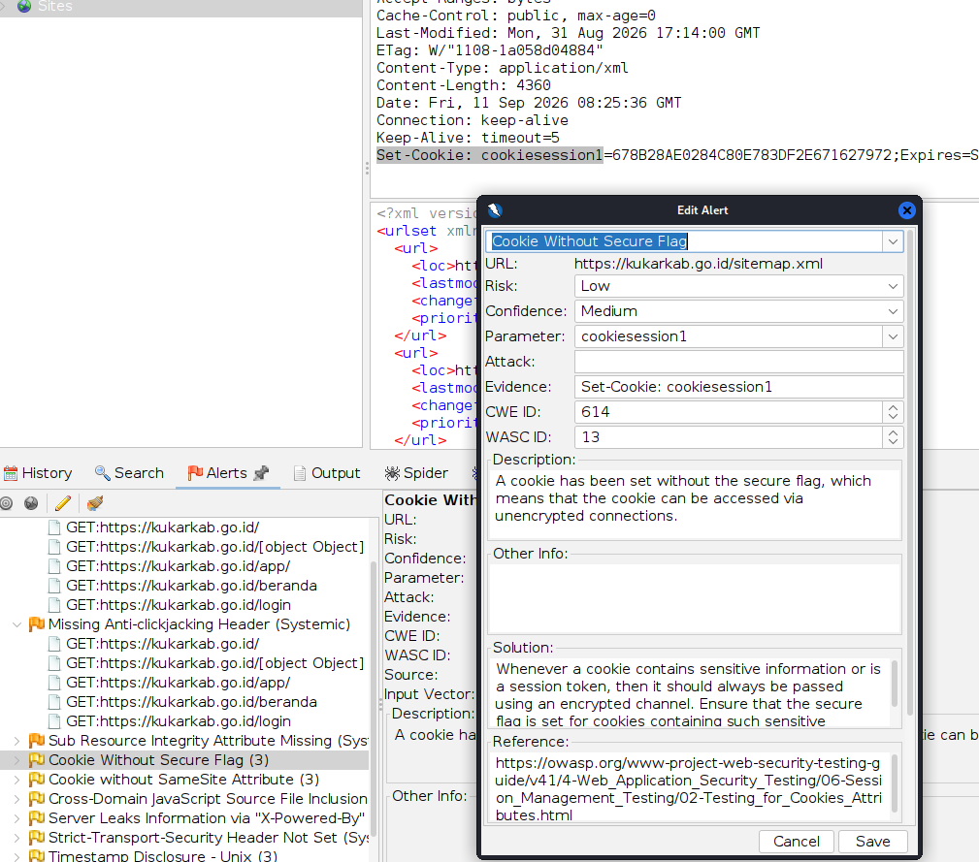
Tools : OWASP ZAP – Automated

5.2.5 MANUAL DETECTION

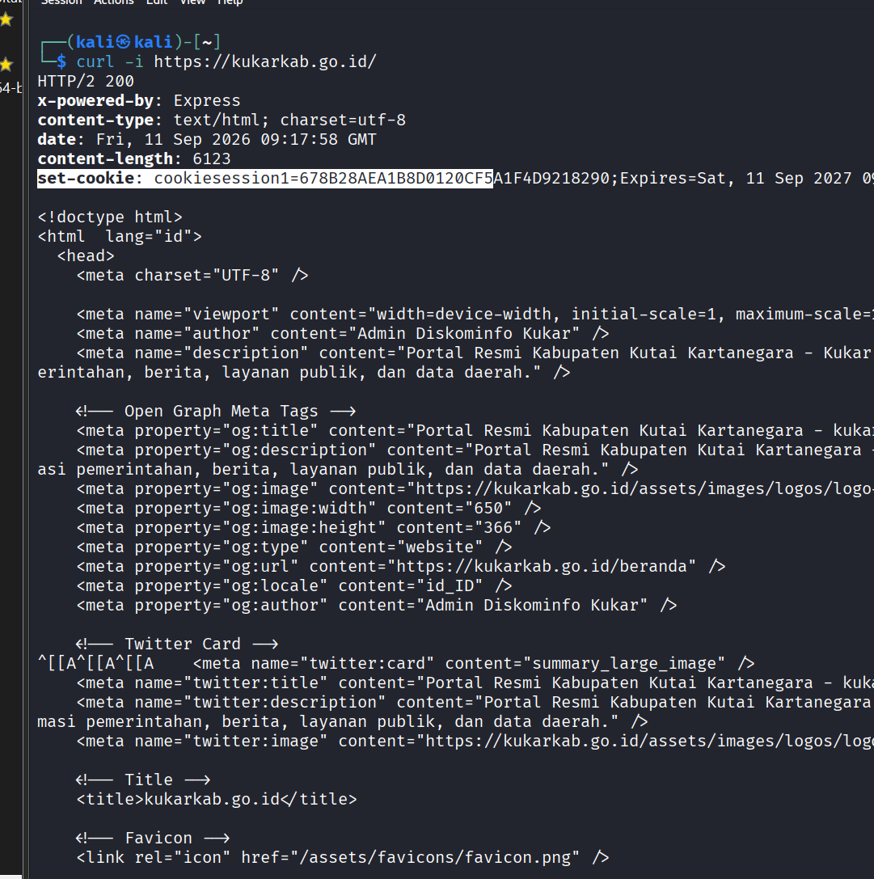

5.2.6 DAMPAK
- Pengendusan Sesi (Session Sniffing / MitM): Jika pengguna mengakses halaman web dalam jaringan yang tidak aman (seperti Wi-Fi publik) via HTTP, penyerang yang melakukan teknik Man-in-the-Middle (MitM) dapat mengendus lalu lintas data dan mencuri nilai cookie tersebut.
- Pembajakan Sesi (Session Hijacking): Apabila cookiesession1 memuat ID sesi login atau identifikasi sensitif, penyerang yang berhasil mencurinya dapat menyamar sebagai pengguna tersebut.

5.2.7 REMEDIATION
Pengembang aplikasi atau administrator server harus menambahkan atribut Secure (serta direkomendasikan untuk menambahkan atribut HttpOnly dan SameSite) saat mengonfigurasi cookie di tingkat aplikasi atau web server:
Set-Cookie: cookiesession1=value; Secure; HttpOnly; SameSite=Lax

6. PENUTUP

6.1 Kesimpulan :
Berdasarkan hasil Web Security Assessment yang dilakukan terhadap dua target, yaitu *.bmkg.go.id dan *.kukarkab.go.id, melalui tahapan reconnaissance, vulnerability analysis, dan safe exploitation sesuai batasan yang telah ditetapkan (non-destruktif dan sebatas Proof of Concept), tim menemukan 2 (dua) celah keamanan sebagai berikut:
- CSP: Failure to Define Directives with No Fallback (bmkg.go.id) — Severity Medium, CVSS 4,3. Header Content-Security-Policy belum mendefinisikan directive frame-ancestors dan form-action secara eksplisit, sehingga berpotensi menimbulkan risiko clickjacking dan form hijacking.
- Cookie Without a Secured Flag (*.kukarkab.go.id) — Severity Low, CVSS 2,6. Cookie cookiesession1 dikirim tanpa atribut Secure, sehingga berisiko diintersepsi dalam skenario Man-in-the-Middle apabila korban mengakses situs melalui koneksi HTTP yang tidak terenkripsi.
Secara keseluruhan, tidak ditemukan kerentanan dengan tingkat Critical maupun High pada kedua target selama periode pengujian. Kedua temuan yang ada bersifat Medium dan Low, dan lebih mengarah pada kelemahan konfigurasi security header serta atribut cookie, bukan pada kerentanan struktural aplikasi (seperti SQL Injection, RCE, atau Broken Access Control). Hal ini mengindikasikan postur keamanan web application pada kedua target relatif cukup baik, namun tetap memerlukan perbaikan konfigurasi (hardening) agar risiko clickjacking, form hijacking, dan pencurian sesi melalui jaringan tidak aman dapat diminimalkan.

6.2 Mitigasi & Saran :
1. Perbaikan spesifik terhadap temuan
- bmkg.go.id: Menambahkan directive frame-ancestors dan form-action secara eksplisit pada header Content-Security-Policy, misalnya: Content-Security-Policy: ...; frame-ancestors 'self'; form-action 'self';
- *.kukarkab.go.id: Menambahkan atribut Secure, HttpOnly, dan SameSite pada setiap cookie sesi, misalnya: Set-Cookie: cookiesession1=value; Secure; HttpOnly; SameSite=Lax, serta menerapkan pengalihan (redirect) paksa dari HTTP ke HTTPS di seluruh domain untuk mencegah transmisi cookie dalam bentuk plaintext.

2. Rekomendasi umum (hardening)
- Menerapkan security header tambahan secara menyeluruh, seperti Strict-Transport-Security (HSTS), X-Content-Type-Options: nosniff, X-Frame-Options, dan Referrer-Policy, agar seluruh permukaan aplikasi terlindungi secara konsisten, bukan hanya pada halaman yang diuji.
- Melakukan pengujian keamanan (VA/PT) secara berkala, tidak hanya sebagai kegiatan satu kali, untuk memastikan konfigurasi keamanan tetap konsisten seiring adanya pembaruan aplikasi.
- Melakukan monitoring dan logging terhadap traffic mencurigakan (misalnya percobaan akses HTTP pada domain yang seharusnya HTTPS-only) sebagai bagian dari deteksi dini.
- Memberikan pelatihan/awareness kepada tim developer terkait praktik konfigurasi security header dan cookie yang aman (secure by default), agar kelemahan serupa tidak berulang pada pengembangan aplikasi berikutnya.

7.LAMPIRAN

7.1 Tools
NO | Nama tools | Fungsi
1 | Nikto | Vulnerabillity scanner
2 | dirb | Scanning confidential directories
3 | Owasp ZAP | Vulnerabillity scanner
4 | cURL | Manual validating

